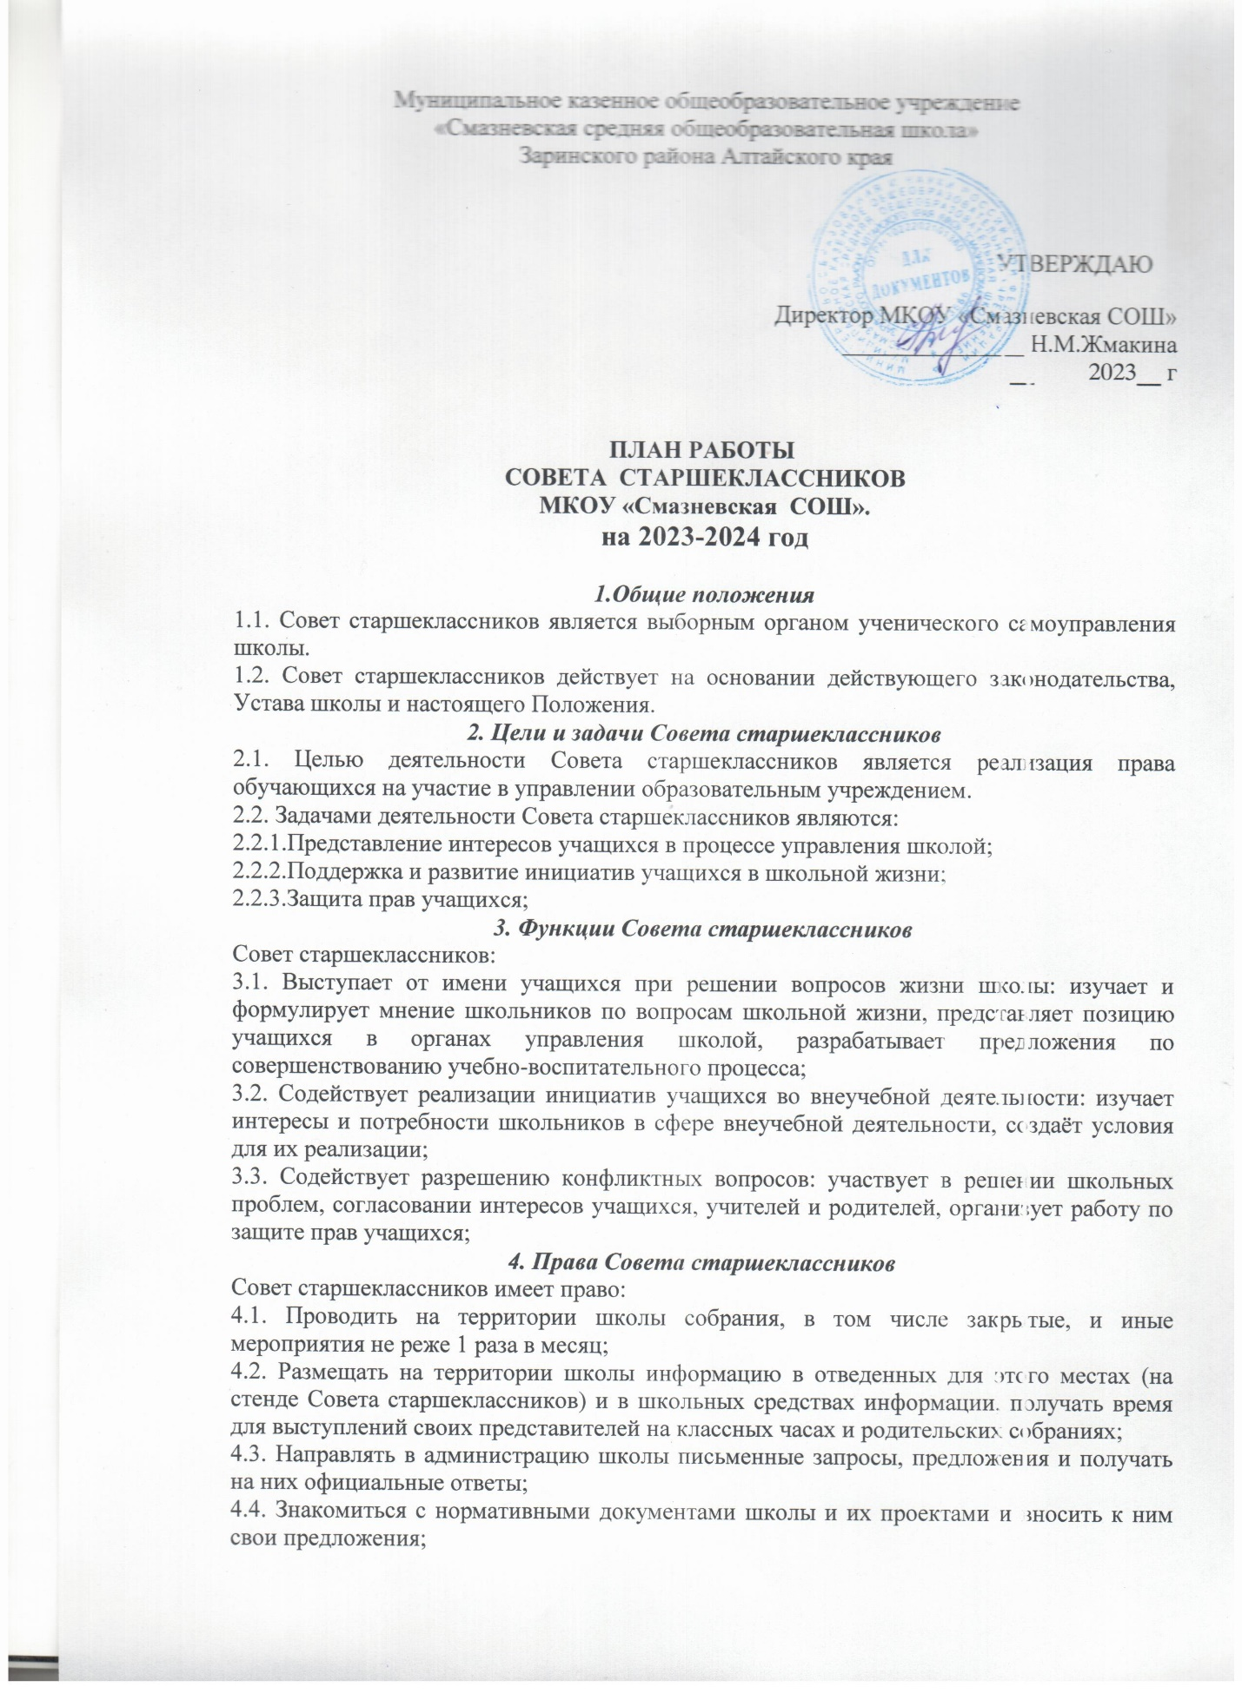

4.4. Знакомиться с нормативными документами школы и их проектами и вносить к ним свои предложения;
4.5. Получать от администрации школы информацию по вопросам жизни школы;
4.6. Представлять интересы учеников в администрации школы, на педагогических советах, собраниях, посвященных решению вопросов жизни школы;
4.7. Проводить встречи с директором школы и другими представителями администрации не реже раза в месяц;
4.8. Проводить среди учащихся опросы и референдумы;
4.9. Направлять своих представителей для работы в коллегиальных органах управления школой;
4.10. Организовывать работу общественных приёмных Совета старшеклассников, сбор предложений учащихся, проводить открытые слушания, ставить вопрос о решении поднятых школьниками проблем перед администрацией школы, другими органами и организациями;
4.11. Принимать решения по рассматриваемым вопросам, информировать учащихся, администрацию школы и другие органы о принятых решениях;
4.12. Пользоваться организационной поддержкой должностных лиц школы, отвечающих за воспитательную работу, при подготовке и проведении мероприятий Совета старшеклассников;
4.13. Вносить в администрацию школы предложения по совершенствованию учебно-воспитательного процесса школы;
4.14. Вносить в администрацию школы предложения о поощрении и наказании учащихся, а при рассмотрении администрацией школы вопросов о дисциплинарном воздействии по отношению к учащимся давать заключение о целесообразности его применения;
4.15. Создавать печатные органы;
4.16. Устанавливать отношения и организовывать совместную деятельность с ученическими советами других учебных заведений;
4.17. Направлять представителей Совета старшеклассников на заседания органов управления школой, рассматривающих вопросы о дисциплинарных проступках учащихся;
4.18. Использовать оргтехнику, средства связи и другое имущество школы по согласованию с администрацией;
4.19. Участвовать в разрешении конфликтных вопросов между учениками, учителями и родителями;
4.20. Вносить предложения в план воспитательной работы школы;
4.21. Представлять интересы учащихся в органах и организациях вне школы;
4.22. Участвовать в формировании составов школьных делегаций на мероприятиях районного уровня и выше;
4.23. Осуществлять иные полномочия в соответствии с законодательством и Уставом школы.
5. Порядок формирования и структура Совета старшеклассников
5.1. Совет старшеклассников формируется на выборной основе сроком на один год;
5.2. В состав Совета старшеклассников учащимися 9-11 классов делегируется все представители от класса;
5.3. Совет старшеклассников самостоятельно определяет свою структуру, избирает из своего состава Председателя Совета старшеклассников;
5.4. В составе Совета старшеклассников могут быть сформированы комиссии и инициативные группы (секторы).
При Совете старшеклассников создаются секторы, каждый из которых отвечает за свой участок работы:
• Досуговый - за проведение в школе культурных мероприятий: концертов, дискотек, вечеров, спортивных соревнований и т.д.
• СМИ - за своевременное информирование о предстоящих школьных мероприятиях и проведении итогов прошедших.
• Порядок - организует дежурство в школе и следит за соблюдением Устава школы.
• Наставничество - руководит шефской работой в младших классах.
•Знаний - организует учебно-познавательную деятельность учащихся, как на уроке, так и во внеурочное время.
- Организация, участие и проведение спортивных мероприятий.
6. Обязанности Совета
Каждый член Совета обязан:
6.1. Присутствовать на каждом заседании Совета.
6.2. Выступать с предложениями по работе.
6.3. Выполнять поручения Совета.
7. Ведение документации
7.1. Все заседания Совета протоколируются
8.Заключительные положения
8.1. Настоящее положение вступает в силу с момента утверждения;

План работы Совета Старшеклассников
на 2023 - 2024 учебный год

Сентябрь
Заседание №1
№ п/п | Тема заседаний | Ответственный
 | Анализ работы Совета Старшеклассников за предыдущий год | Заместитель директора по ВР
 | Выборы Совета Старшеклассников | Заместитель директора по ВР
 | Знакомство с Положением о Cовете Старшеклассников, Законом об образовании, Конвенцией о правах ребенка | Заместитель директора по ВР
 | Выбор ответственных за сектора | Председатель Совета Старшеклассников
 | Об организации дежурства по школе | Учебный сектор
 | Об организации конкурса на лучшее название школьной периодической печати | Учебный сектор
 | Участие в декаде по безопасности дорожного движения «Азбука безопасного поведения ». | Совет Старшеклассников
 | Работа по плану «Движение первых» | Председатель Совета Старшеклассников
 | Подготовка концерта ко дню учителя, день самоуправления | Совет Старшеклассников

Заседание№2
№ п/п | Тема заседания | Ответственный
 | Составление и утверждение плана работы Совета Старшеклассников на I полугодие | Председатель Совета Старшеклассников
 | О проведении анкетирования школьников для участия в конкурсе «Правила для учащихся школы» | Совет Старшеклассников
 | О подготовке к празднику «День здоровья» | Спортивный сектор
 | Организация подготовки и проведения Дня школьного самоуправления | Культмассовый сектор
 | Организация и подготовка спортивного состязания между учителями и учащимися | Спортивный сектор
 | О подготовке к месячнику пожилых людей | Культмассовый сектор
 | Об организации «Осеннего бала» | Культмассовый сектор
 | Работа по плану «Движение первых» | Совет Старшеклассников

Октябрь
Заседание№3
№ п/п | Тема заседания | Ответственный
1 | Подготовка к проведению операции на «Самый уютный класс». | Трудовой сектор
2 | Работа по плану «Движение первых» | Совет Старшеклассников
3 | Организация проведения генеральной уборки школы | Трудовой сектор
5 | Организация и проведение трудового десанта по благоустройству пришкольной территории | Трудовой сектор
6. | Организация рейдов по проверке наличия дневников, сменной обуви, внешнего вида учащихся (согласно Положению о школьной форме), опозданий на уроки. | Учебный сектор
7. | О плане проведения осенних каникул | Совет Старшеклассников
8. | Текущие дела | Совет Старшеклассников

Ноябрь
Заседание №4
№ п/п | Тема заседания | Ответственный
1 | Отчет о работе трудового сектора, учебного сектора и культурно- массового секторов | Совет Старшеклассников
2 | Подготовка мероприятий, посвященных Международному Дню отказа от курения | Совет Старшеклассников
3 | Разработка предложений по совершенствованию образовательного процесса в школе | Совет Старшеклассников
4 | Проведение дня матери | Совет Старшеклассников
5 | Месячник правового воспитания | Совет Старшеклассников

Декабрь
Заседание №5
№ п/п | Тема заседания | Ответственный
1 | Организация мероприятий по подготовке и проведению новогодних праздников:  - конкурс на лучший новогодний костюм;  - конкурс на лучшую новогоднюю поделку «Снежная фантазия»; | Председатель Совета Старшеклассников
2 | Обсуждение плана зимних каникул | Председатель Совета Старшеклассников
3 | Работа по плану «Движение первых» | Совет Старшеклассников

Январь
Заседание №6
№ п/п | Тема заседания | Ответственный
1 | Отчет Председателя Совета старшеклассников о проделанной работе за I полугодие | Председатель Совета Старшеклассников
2 | Отчет ответственных за сектора о проделанной работе за I полугодие | Ответственные за сектора
3 | Принятие плана работы на II полугодие | Председатель Совета Старшеклассников
4 | Работа по плану «Движение первых» | Совет Старшеклассников

Заседание № 7
№ п/п | Тема заседания | Ответственный
1 | Подготовка к проведению праздничного мероприятия, посвященного Дню Защитника Отечества | Председатель Совета Старшеклассников
2 | Подготовка к проведению праздничного мероприятия, посвященного «Дню всех влюбленных» | Культмассовый сектор
3 | О выполнении требований внутреннего распорядка школы | Учебный сектор
4 | Текущие дела | Совет Старшеклассников
5 | «Город мастеров» | Совет Старшеклассников

Февраль
Заседание №8
№ п/п | Тема заседания | Ответственный
1 | Подготовка к празднику 8 марта | Председатель Совета Старшеклассников
3 | О подготовке акции «Подарок воинам» | Трудовой сектор
4 | Конкурс боевых листков | Культмассовый сектор
5 | Работа по плану «Движение первых» | Совет Старшеклассников

Март
Заседание №9
№ п/п | Тема заседания | Ответственный
1 | Подготовка к организации и проведению весенних каникул | Председатель Совета Старшеклассников
2 | Проведение благотворительной акции | Совет Старшеклассников
3 | Участие в акции «Сделаем вместе» | Совет Старшеклассников
4 | Работа по плану «Движение первых» | Совет Старшеклассников

Апрель
Заседание №10
№ п/п | Тема заседания | Ответственный
1 | Создание плана по подготовке и проведения праздника, посвященного Дню Победы «Парад победы» | Председатель Совета старшеклассников
2 | Выбор инициативной группы, для оказания помощи в проведении патриотической акции посвященной Дню Победы | Председатель Совета Старшеклассников
3 | Подготовка к субботнику | Трудовой сектор
4 | Подготовка к празднику «Последний звонок» | Совет Старшеклассников
5 | Работа по плану «Движение первых» | Совет Старшеклассников

Май
Заседание №11
№ п/п | Тема заседания | Ответственный
1 | Отчет ответственных за сектора, председателя Совета старшеклассников, за проделанную работу | Совет Старшеклассников
2 | Анализ ошибок | Совет Старшеклассников
3 | Вывод | Совет Старшеклассников

ГОДОВАЯ ЦИКЛОГРАММА ДЕЯТЕЛЬНОСТИ СОВЕТА СТАРШЕКЛАССНИКОВ
ПЛАН РАБОТЫ СОВЕТА СТАРШЕКЛАССНИКОВ

Сентябрь:
- Тематическая линейка «Праздник 1^{го} звонка»
- Операции «Школьный двор».
- День Здоровья.
- Выборы в совет старшеклассников.
- Тропа – 2023г.
- Посвящение 9 –классников в ряды Совета старшеклассников.
- Перерегистрация классов/Совета старшеклассников.
Октябрь:
- Праздник «Учитель! Перед именем твоим…»
- День самоуправления. (5 октября).
- Школьная ярмарка «Дары осени».
- Осенний бал.
- Школьный субботник.
- Акция: «Милосердия».
- Смотр классных уголков.
Ноябрь:
- Празднечный концерт «День Матери».
Декабрь:
- Круглый стол «Мы – за здоровый образ жизни».
- Всемирный день борьбы со СПИДом: выпуск плакатов, стенгазет, посвященных этой дате.
- Новогодние праздники, вечера, дискотека.
Январь
- Лидер года – 2024г.
Февраль:
- Работа почтового ящика ко Дню Святого Валентина
- «А, ну-ка, парни!»
- Смотр строя и песни.
Март:
- 8 марта – Праздник красоты и любви
- Поздравление девочек, мам, бабушек, педагогов.
Апрель:
- День здоровья
- Операция «Школьный двор». Проведение субботников.
- Работа по плану «Движение первых».
Май:
- Вахта памяти.
- День добрых дел: посещение семей ветеранов войны и труда, поздравление, оказание посильной помощи.
- Митинг «Вечной памятью живы»
- Работа по плану «Движение первых»
- Праздник «Последний школьный звонок».
Июнь:
- День защиты детей.
- Выпускной вечер 9-го класса.

